**ESCUELA POLITÉCNICA NACIONAL**

**FACULTAD DE ELÉCTRICA Y ELECTRÓNICA**

**REDES DE COMUNICACIONES ÓPTICAS**



**TALLER #10**

**INTEGRANTES:**

* Ronaldo Almachi
* Francisco Salazar

**TEMA:** Incorporación del módulo de Matlab en simulador OptiSystem

**PERIÓDO:** 2021-A

Contenido

**Conclusiones** 2

Referencias 3

# Introducción

OptiSystem es un paquete de simulación de sistemas de comunicación óptica para el diseño, prueba y optimización de prácticamente cualquier tipo de enlace óptico en la capa física de un amplio espectro de redes ópticas, desde sistemas de transmisión de video analógico hasta redes troncales intercontinentales. OptiSystem, un simulador de nivel de sistema basado en el modelado realista de sistemas de comunicación de fibra óptica, posee un poderoso entorno de simulación y una definición verdaderamente jerárquica de componentes y sistemas. Sus capacidades se pueden expandir fácilmente con la adición de componentes de usuario e interfaces integradas a una gama de herramientas ampliamente utilizadas. OptiSystem es compatible con las herramientas de diseño OptiAmplifier y OptiBPM de Optiwave. [1]

Características: [1]

* Diseño jerárquico desde componentes ópticos hasta sistemas (en la capa física)
* Componentes definidos por el usuario y lenguaje de secuencia de comandos
* Basado en modelado realista de sistemas de comunicaciones de fibra óptica
* Amplia biblioteca de componentes activos y pasivos que incluyen parámetros realistas que dependen de la longitud de onda
* Barridos y optimizaciones de parámetros

OptiSystem sirve para una amplia gama de aplicaciones, desde diseño de red CATV / WDM y diseño de anillo SONET / SDH hasta diseño de mapas y diseño de transmisores, canales, amplificadores y receptores. OptiSystem contiene un componente de MATLAB que permite al usuario llamar a MATLAB dentro de su entorno para incorporar nuevos componentes o modelos en el software. OptiSystem utiliza los archivos .dll de MATLAB para evaluar el script MATLAB en el componente para realizar los cálculos. [1]

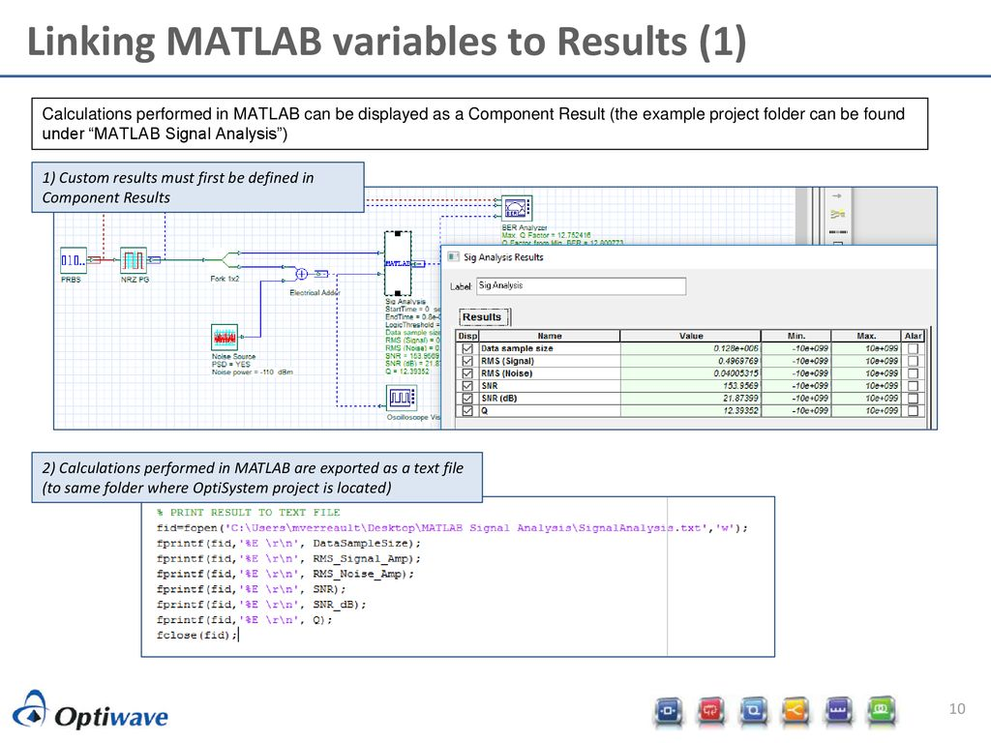

Fig. 1. Modelo y características de intercambio de datos OptiSystem-MATLAB. [2]

# Componente atenuador óptico

Para crear un componente óptico en Matlab para la co-simulación con OptiSystem, primero se debe comprender el formato de señal óptica que OptiSystem puede generar y la estructura de esa señal lanzada al espacio de trabajo de Matlab. A continuación, se hace uso de un ejemplo para crear un atenuador óptico utilizando el componente Matlab. En este ejemplo, primero se presenta el formato de señal en OptiSystem y luego se muestra cómo usar Matlab para procesar esa señal.

Señal de muestreo óptico: la Figura 2 muestra el diseño del sistema para un transmisor WDM. Usando un visualizador óptico en el dominio del tiempo y un analizador de espectro óptico, la señal óptica muestreada se puede ver tanto en el dominio de la frecuencia como en el del tiempo.

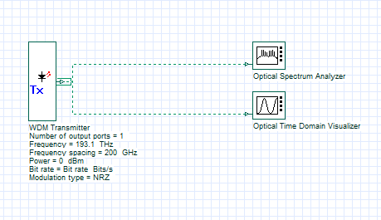

Fig. 2. Sistema para un transmisor WDM.

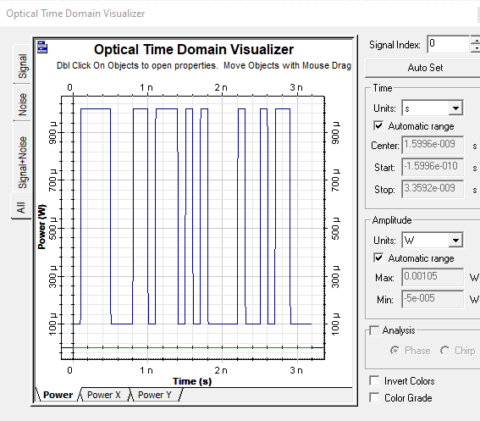

Fig. 3. Bits enviados.

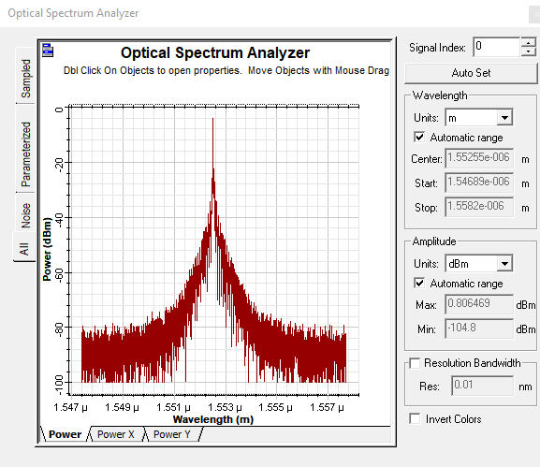

Fig. 4. Espectro de la señal.

Usando la biblioteca de MATLAB, se puede agregar un componente de Matlab al diseño. Al hacer clic en las propiedades del componente, en la pestaña Principal, se puede elegir la señal muestreada en el dominio de tiempo o frecuencia. El número de puertos de entrada y salida y también el formato de estas señales (Ópticas / Eléctricas) se pueden definir en la pestaña Entradas y Salidas. La pestaña User Parameter se utiliza para definir los parámetros de entrada del componente. El diseño del sistema y las propiedades del componente Matlab se muestran en la Figura 6.

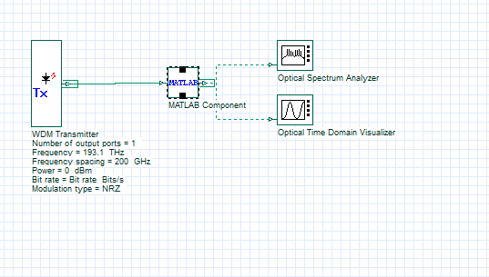

Fig. 5. Integración del componente Matlab en el sistema para un transmisor WDM.

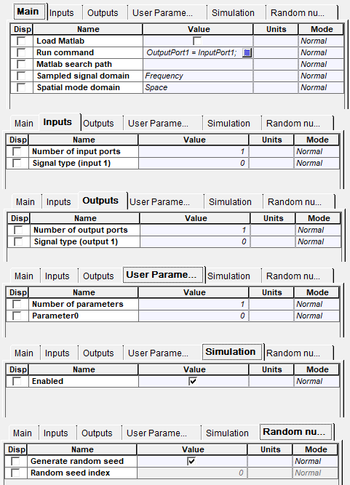

Fig. 6. Propiedades de componentes de MATLAB

La Figura 7 muestra la estructura de la señal lanzada en el espacio de trabajo de Matlab. El editor de matriz muestra la estructura de cada señal, la estructura de la señal muestreada, la estructura del ruido, las señales parametrizadas y los canales; sin embargo, en este ejemplo, la señal InputPort solo tiene la estructura Sampled y Channel, que es un solo canal a 193.41 THz.

## **Conclusiones**

* El enlace SDH realizado trabaja bien a una tasa de transmisión de 2.5 Gbps y no a 10 Gbps, esto se debe a las configuraciones realizadas en transmisión que se adaptan de manera adecuada, también de los tramos de fibra por lo cual se debe hacer un análisis para conseguir optimizar de mejor manera el sistema para que trabaje a las velocidades que trabaja de manera estándar SDH.
* Se toma en cuenta en cuenta los elemento y sus pérdidas generando un margen de 23 dBm, lo cual es muy bueno y se esperar de manera general que el margen sea menor. Se buscan los equipos que se adapten de manera adecuada a las configuraciones realizadas con lo cual se podrían implementar en el enlace, obteniendo sin contar mano de obra un total de casi $10000 lo cual es bueno ya que multiplexa cuatro señales.
* Para el sistema SDH propuesto el velocidad más óptima conseguida fue para un SMT-16, puesto que no se tiene ningún error aparente, esto se lo puede corroborar con el diagrama de ojo que es casi perfecto, además que el BER nos da un valor de 0, por lo que la transmisión de datos es ideal libre de errores, por otro lado si aumentamos la velocidad hasta un STM-16 se tiene algunos errores considerables a pesar de los resultados no son malos no se encuentran dentro de los estándares sugeridos para considerarse un buen enlace.
* El WDM Add and Drop nos ayuda substraer una longitud de onda específica, la cual en un ambiente práctico puede ser de mucha utilidad, esta no afecta a la señal multiplexada a pesar de que añade cierto ruido es casi despreciable.

## Referencias

[1] «TN1U STM-1,» [En línea]. Available: https://www.gegridsolutions.com/products/brochures/tn1u-sp.pdf.

[2] «Multiplexor STM-1 STM-4 SDH/MSTP, STM-16 multiservicio,» [En línea]. Available: https://spanish.alibaba.com/product-detail/multi-service-stm-1-stm-4-stm-16-sdh-mstp-multiplexer-60315025443.html.

[3] «10dBm CATV 1550nm transmisor óptico modulación directa, 10dBm láser transmisor,» [En línea]. Available: https://es.aliexpress.com/item/2034300976.html.

[4] «18 dBm Amplificador Óptico EDFA,» [En línea]. Available: https://thorbroadcast.com/es/producto/18-dbm-amplificador-optico-edfa.html.

[5] «FiberCablesDirect - Cable de conexión de fibra LC LC OS2 | AnyAngle Duplex 9/125 Single mode Jumper Amarillo,» [En línea]. Available: https://www.amazon.com/FiberCablesDirect-conexi%C3%B3n-AnyAngle-Duplex-Amarillo/dp/B07L534XBF/ref=sr_1_2_sspa?dchild=1&keywords=LC%2BFiber%2BConnector&qid=1628302102&sr=8-2-spons&spLa=ZW5jcnlwdGVkUXVhbGlmaWVyPUExUjlHQVA2OERBQVhOJmVuY3J5cHRlZElkPUEwNDQwOTQ.

[6] «Rollo De Fibra Optica Drop 2km Sm 2 Hilos Plana G.657a2 Lszh,» [En línea]. Available: https://articulo.mercadolibre.com.ec/MEC-432239118-rollo-de-fibra-optica-drop-2km-sm-2-hilos-plana-g657a2-lszh-_JM#position=6&search_layout=stack&type=item&tracking_id=16b24e83-e2ca-4cff-b4b0-4bf260db178c.